Gartenschau Bad Urach 2027
Presseinformation
Bad Urach, den 5. Oktober 2026
Umleitungsstrecke für den Radverkehr ab September 2026 ausgeschildert – weitere Einschränkungen während der Gartenschau Bad Urach 2027
Der Radweg zwischen Bad Urach und Dettingen (Erms) ist bereits durch die Firma Rommel gesperrt. Grund sind umfangreiche Bauarbeiten im Zusammenhang mit der Gartenschau Bad Urach 2027. Die Sperrung wird voraussichtlich bis Ende 2027 bestehen.
Während der Bauarbeiten kann die bisherige Radwegeverbindung über die Straße Bei den Thermen, entlang des Lärmschutzwalls an der B 28 bis zum Biolandhof Bleiche und weiter in Richtung Dettingen nicht genutzt werden. Für den Radverkehr ist daher eine ausgeschilderte Umleitungsstrecke eingerichtet.
Die Alternativroute beginnt an der Hochhauskreuzung und führt über die Immanuel-Kant-Straße vorbei an den AlbThermen sowie den Fachkliniken 1 und 2. Am Ende der Immanuel-Kant-Straße verläuft die Umleitung über den asphaltierten Feldweg Herdternweg weiter in Richtung Dettingen.
Am Ortsrand von Dettingen führt die Umleitungsstrecke bis zur Gustav-Werner-Straße in der Nähe von Paul Henkel Karosseriebau. Dort besteht Anschluss an den ausgeschilderten Radweg in Richtung Dettingen – Neuhausen – Metzingen.
Die Umleitung ist in beiden Fahrtrichtungen ausgeschildert. Sie gilt somit sowohl für Radfahrer, die von Bad Urach nach Dettingen unterwegs sind, als auch für diejenigen, die in umgekehrter Richtung von Dettingen nach Bad Urach fahren.
Weitere Einschränkung während der Gartenschau
Auch im Vorfeld der Gartenschau im Februar und März 2027 sowie während der Gartenschau Bad Urach 2027 kommt es zu weiteren Einschränkungen: Die Bäderstraße und die Bäderbrücke stehen in diesem Zeitraum für den Radverkehr nicht zur Verfügung.
Radfahrer werden gebeten, während der Einschränkungen ausschließlich die jeweils ausgeschilderte Umleitungsstrecke zu nutzen. Die Beschilderung soll eine sichere und durchgängige Führung des Radverkehrs zwischen Bad Urach und Dettingen gewährleisten.

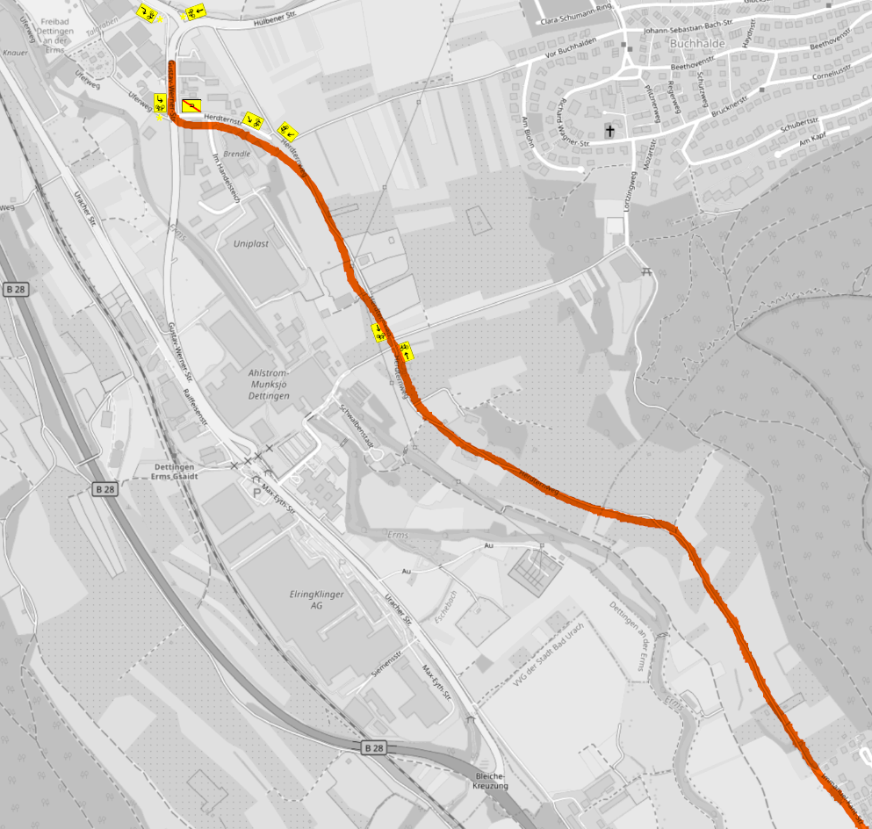

Über die Gartenschau Bad Urach 2027
Bad Urach, idyllisch auf der Schwäbischen Alb gelegen und als Luftkurort und Heilbad bekannt, wird im Jahr 2027 die erste Gartenschau in einem baden-württembergischen Biosphärengebiet ausrichten. Im Kurpark entsteht ein inspirierender Ort voller Blütenpracht, Artenvielfalt und regionalem Charme. Hier verschmelzen Natur, Kultur und nachhaltige Gestaltung zu einem lebendigen Erlebnisraum zum Staunen, Genießen und Mitmachen.
Zum 01. Januar 2023 wurde der Eigenbetrieb Gartenschau Bad Urach gegründet und beschäftigt aktuell 20 Mitarbeitende, die in den Bereichen Landschaftsplanung, Bau und Technik, Ausstellungsplanung, Finanzen, Marketing, Veranstaltungen und Organisation tätig sind. Neben dem Eigenbetrieb wurde außerdem noch ein beschließender Gartenschauausschuss eingerichtet. Er besteht aus dem Bürgermeister als Vorsitzendem und sieben weiteren Gemeinderatsmitgliedern.
Mehr Informationen sind auf der Website www.badurach-gartenschau2027.de zu finden.

Pressekontakt
Bernd Mall
Stadtverwaltung Bad Urach
Leitung Presse- und Öffentlichkeitsarbeit
Marktplatz 8-9 | 72574 Bad Urach
Telefon: 07125 156 145
E-Mail: mall.bernd@bad-urach.de

Inhaltlich verantwortlich
Claudia Sunder Plaßmann
Eigenbetrieb Gartenschau Bad Urach 2027
Telefon: 07125 156507
E-Mail: sunder-plassmann.claudia@badurach-gartenschau2027.de

